Berita terkini
- Tambang batu bara di tiongkok meledak
Sedikitnya 18 orang tewas dan dua orang hilang setelah ledakan gas yang terjadi di sebuah tambang batu bara di Tiongkok, Selasa (27/9/2016) pagi.
Seperti dilansir AFP, ledakan itu terjadi di tambang batu bara yang terletak di barat laut Ningxia Hui Autonomous Region.
Kantor Berita Xinhua mengatakan tambang ini dioperasikan oleh perusahaan pertambangan Linli Batu Bara di kota Shizuishan.
Dalam laporan terbaru, satu penambang meninggal setelah sempat diselamatkan dan 17 mayat ditemukan dari bawah tanah. Sementara itu dua orang lainnya, masih dinyatakan hilang.
Sebanyak 20 penambang sedang bekerja di bawah tanah pada saat kejadian. Lebih dari 200 orang diterjunkan sebagai tim penyelamat.
Tiongkok adalah produsen batu bara terbesar di dunia dan kecelakaan kerja tambang yang mematikan sering terjadi.
Maret lalu, sebanyak 19 orang tewas dalam kecelakaan tambang batu bara di provinsi utara Shanxi.
Para pejabat setempat mengklaim jumlah kematian akibat kecelakaan kerja di tambang menurun dalam satu dekade terakhir. Tetapi beberapa kelompok pegiat hak asasi menyangkal klaim pejabat tersebut.
- Jessica bantah keterangan Kristie Louise Carter
Jessica menyatakan bahwa apa yang dikatakan atasannya di Australia, Kristie Louise Carter 90 persen bohong dalam keterangannya kepada jaksa.
"Kristie tidak religius sama sekali, dia tidak suka sama saya, disumpah atau tidak saya rasa (BAP Kristie) tidak ada artinya. Bisa saya bilang 90 persen yang dibilang di BAP orang tersebut adalah bohong," kata Jessica saat diminta memberi tanggapan dalam persidangan di Pengadilan Negeri Jakarta Pusat, Jl Bungur Besar Raya, Jakarta Pusat, Selasa (27/9).
Dalam BAP Kristie yang dibacakan jaksa antara lain menyebut bahwa Jessica memiliki 2 kepribadian berseberangan. Jessica bisa bersikap sangat manis, namun akan sangat marah jika tak berhasil mendapat perhatian yang dia inginkan.
Jessica dianggap Kristie sebagai seorang pembohong dan kerap mengada-ada untuk mencapai tujuannya. Selain itu, Kristie juga menyinggung bagaimana perilaku Jessica saat yang bersangkutan tengah mabuk. Disebutkan bahwa pernah satu saat Jessica memeluk Ben dalam keadaan mabuk.
"Mengenai kita pergi malam itu, saya bisa buktikan kalau jaksa mau mengeluarkan handphone saya di sini, yang mencium Ben itu dia bukan saya. Fotonya ada, Kristie, saya dan dia," ujar Jessica.
"Saya mohon dengan hormat, itu pernyataan yang diberikan di BAP tersebut, itu sangat subjektif yang mengenai saya. Saya tidak tahu apa yang dia dengar mengenai saya mengenai kasus ini. Keterangannya memberatkan saya terlalu parah. Itu semua bohong yang mulia. Terima kasih," tutupnya.
Berita masa depan

Perjalanan ke Mars versi Elon Musk dengan biaya Rp2,5 miliar
- 28 September 2016
Pengusaha Elon Musk sudah menjelaskan rencananya untuk mengirim koloni manusia ke Mars, untuk orang yang mampu membayar tiket US$200.000 atau sekitar Rp2,5 miliar.
Pendiri perusahaan ruang angkasa SpaceX ini mengungkapkannya dalam Kongres Astronautika Interansional, IAC, di Meksiko, Selasa 27 September.
Sebuah armada kolonisasi terdiri dari seribu pesawat ruang angkasa bertenaga metan dan oksigen dari Bumi, jelasnya, akan melakukan pengisian bahan bakar ulang dengan propelan yang diproduksi oleh Planet Merah tersebut.
"Jika kita mendapatkan perjalanan ke Mars kira-kira sama dengan harga rata-rata rumah di Amerika Serikat, yaitu sektiar US$200.000, maka saya pikir kemungkinan untuk mengembangkan peradaban yang menopang dirinya sendiri amat tinggi," jelasnya.
tem transportasi SpaceX akan mengandalkan bahan bakar propelan yang diproduksi Mars.
Miliuner ini menambahkan bahwa SpaceX sedang mengembangkan kembali sistem roketnya untuk membawa jutaan ton kargo antarplanet.
Badan Ruang Angkasa Amerika Serikat, NASA, mendukung misi pertama SpaceX ke Mars, yang rencananya akan diluncurkan tahun 2018 mendatang.
Penjelasannya tentang misi ke Mars mendapat perhatian besar karena SpaceX sudah berhasil mewujudkan beberapa pencapaian sebagai perusahaan ruang angkasa swasata, antara lain meluncurkan roket secara tegak.
Bagaimanapun pidatonya di kota Guadalajara ini dibayang-bayangi dengan meledaknya Falcon 9 -salah satu roket tanpa awak milik SpaceX- di Cape Canaveral di Florida, awal September.
Menurut Musk, untuk mempertahankan biaya yang 'hanya' sebesar US$200.000 per orang, maka seluruh sistem transportasinya harus bisa digunakan kembali.
Dengan menggunakan metode tradisional, menurut Musk, biaya untuk perjalanan ke Mars mencapai US$10 miliar per orang.
Oleh karena itu dibutuhkan empat kriteria guna mewujudkan visinya dalam mengantarkan manusia ke Mars:
- Bisa digunakan kembali (pesawat ruang angkasa)
- Pengisian bahan bakar di orbit
- Produksi propelan di Mars
- Memilih bahan bakar yang tepat

5 Teknologi Masa Depan yang Menjadi Umum di 2020
Credit: toovia.com
Memprediksi masa depan sudah kita lakukan sejak dulu, dan setelah beberapa milenia, manusia telah memprediksi masa depan berkali-kali, melalui ramalan bintang, aura tubuh, dan lain-lain. Tetapi, ada beberapa jenis prediksi yang lebih sering kita lakukan daripada yang lain. Memprediksi teknologi masa depan adalah salah satunya.
Karya fiksi ilmiah memberi kita gambaran akan kemungkinan di masa depan, tetapi, cara terbaik untuk melihat apa yang akan terjadi di masa depan adalah melihat apa yang terjadi sekarang. Barang apa yang sering dijual, ke manakah arah perkembangan dunia, dan pendapat masyarakat memberikan pandangan terbaik tentang bagaimana masa depan dunia kita.
Dengan pemikiran itu, inilah 5 teknologi yang diperkirakan menjadi umum di tahun 2020.

Tampilan Holografis
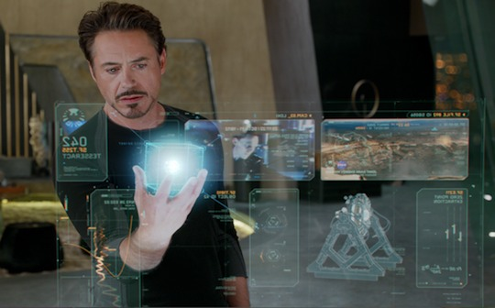
Tampilan holografis di film Iron Man | Credit: forcetoknow.com
Tampilan holografis saat ini semakin dekat dengan realisasi. Satu perusahaan di California yang bernama Ostendo sedang mengembangkan sebuah chipset yang dapat memroyeksikan video di sebuah bidang diagonal sebesar 48 inci. Jika digabungkan, proyektor-proyektor ini dapat membuat gambar yang lebih kompleks. Bahkan, keyboard proyeksi sudah direalisasikan.
HP sedang mengembangkan interface 3D untuk smartphone, dan ada rumor bahwa iPhone generasi selanjutnya mempunyai fitur interface holografis - 3 dimensi ataupun 2 dimensi.
Sebuah perusahaan di China bernama Takee bahkan sudah meluncurkan smartphone yangbisa menampilkan gambar 3D dengan cara mendeteksi pergerakan mata penggunanya. Smartphone ini bahkan bisa merespon pergerakan jari, sehingga pengguna dapat menggunakannya tanpa harus menyentuh layar. Bayangkan saja bagaimana teknologi ini dapat berkembang 5 tahun ke depan.

Teknologi 4K
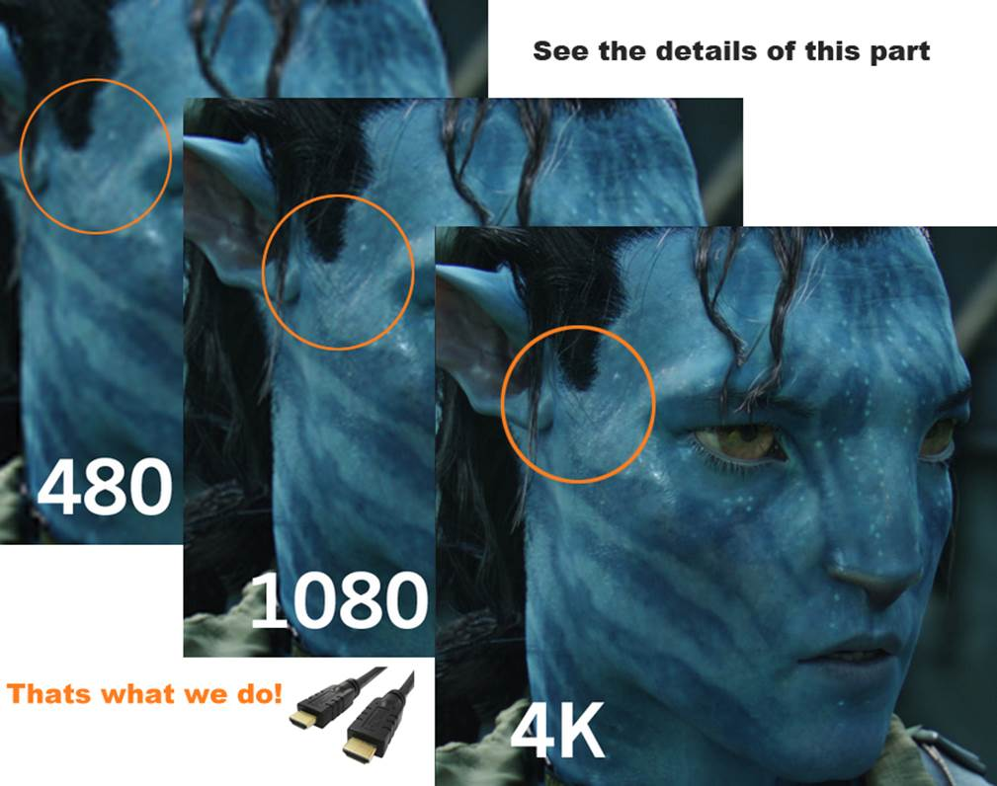
Perbandingan resolusi dari 480, 1080 (HD), dan 4K | Credit: taivinh.vn
Tidak hanya TV, broadcast, streaming media, dan bioskop akan mengadopsi standar 4K (Ultra High Definition) di 2020, atau paling tidak menurut survei yang baru-baru ini dilakukan oleh operator satelit Intelsat, hampir 2/3 responden berpendapat bahwa 4K akan menjadi umum dalam 5 tahun.
Saat ini, cukup sulit untuk menemukan konten yang mempunyai resolusi 4K untuk ditampilkan pada display 4K. Itu karena pembuat hardware dan software sedang menyiapkan standar proteksi konten dari pembajakan. Ini akan berakibat pada mahalnya harga di pasaran. Tapi, seiring dengan semakin umumnya teknologi tersebut, harganya akan menurun.

Virtual Reality
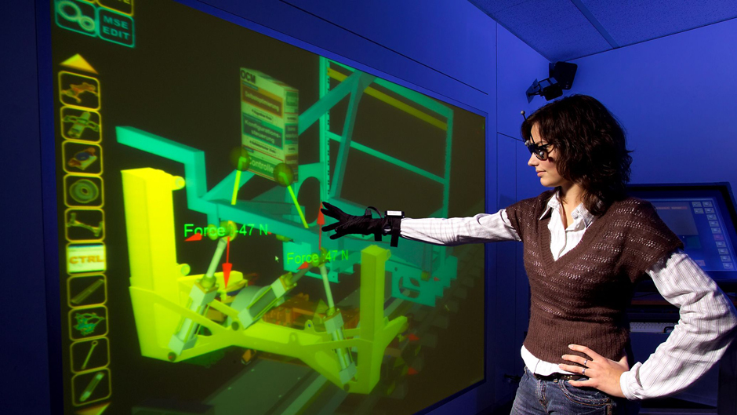
Simulasi virtual reality | Credit: tocci.com
Virtual reality adalah salah satu teknologi yang sudah lama diimpikan oleh para pencinta teknologi, jika ditelusuri mulai dari tahun 1980. Tapi sekarang, virtual reality mulai menjadi kenyataan.
Nama terbesar di bidang virtual reality ada Oculus, yang sudah merencanakan untuk meluncurkan headset ikoniknya, Rift di tahun depan. Tapi ada juga beberapa nama lain yang mulai mengembangkan konsep ini, mulai dari perusahaan kecil seperti Avegant, hingga perusahaan besar seperti Sony.
Kendala terbesar dari pengembangan teknologi ini adalah kecepatan yang dibutuhkan alatnya untuk menciptakan gambar yang sesuai dengan gerakan pengguna. Tapi, pengembang virtual reality sedang mengembangkan cara untuk mengatasi hal ini.
Virtual reality bukan hanya untuk game. Petugas medis bisa menggunakannya untuk pendidikan ataupun persiapan operasi. Arsitek dapat menggunakannya untuk menciptakan proyek dalam tampilan 3D yang impresif. Pertemuan bisnis dan proses pengajaran dapat dilakukan tanpa harus bertemu satu sama lain.

Beberapa Komputer, Satu Sistem
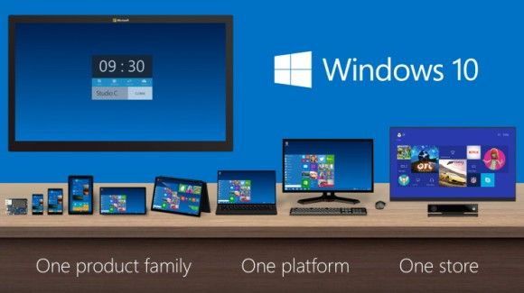
Windows 10 | Credit: pinterest.com
Perbedaan antara telepon, tablet, dan laptop menjadi semakin tidak terlihat. Microsoft Surface Pro, Lenovo Yoga, dan Asus Transformer adalah contohnya. Telefon berukuran tablet, tablet berukuran telefon, laptop dengan desain mobile, dan perangkat mobile dengan fungsi layaknya laptop juga merupakan contohnya.
Karena perkembangan yang semakin menyatu ini, masuk akal bila Microsoft menciptakan sistem operasi terbarunya (Windows 10) untuk semua perangkat. Jadi, PC, Windows Phone, dan bahkan Xbox akan menggunakan sistem operasi yang sama, yaitu Windows 10.
Apple agak ragu untuk menggabungkan sistem operasi PC-nya (OS X) dengan sistem operasi mobilenya (iOS). Tapi hal ini tidak menghentikan Apple untuk memfasilitasi pengembangan secara cross-platform. Sebagai contoh, fitur “Continuity” di OS X 10.10 mengijinkan pengguna yang mempunyai iPhone atau iPad untuk melihat dan merespon notifikasi mobile mereka dari PC.
Android menawarkan fitur yang sama, tetapi hanya untuk komputer yang menggunakan Chrome OS. Untuk anda yang ingin mendapatkan fitur yang sama di Android tanpa harus menggunakan Chrome OS di komputer, maka anda dapat memanfaatkan Pushbullet.
Semua ini menambahkan fakta bahwa gadget di 2020 tidak akan ditentukan oleh ukurannya ataupun sistem operasinya. Gadget atau komputer di masa depan akan berfungsi sebagai otak dari ekosistem komputer dimana telefon, laptop, dan tablet adalah setara.

Internet yang Benar-benar Global


Semua orang bisa mengakses internet | Credit: monitis.com
Jika menurut anda internet itu merupakan hak asasi manusia (beberapa negara juga mulaimemikirkan hal ini), maka anda harus mencari cara agar orang bisa menggunakannya kapanpun dan dimanapun. Saat ini hanya ada 2 metode (broadband dan nirkabel), keduanya masih terbatas untuk mengakses area terpencil karena dibutuhkan infrastruktur yang memadai.
Jadi, kenapa tidak memancarkan internet ke area terpencil?
Ini kedengarannya seperti fiksi ilmiah, tapi sebenarnya tidak. Google percaya bahwa ia bisa mengirimkan internet nirkabel dengan kecepatan 3G ke daerah terpencil dengan proyeknya yang bernama Proyek Loon. Bagaimana? Dengan cara melepaskan balon khusus setinggi 20 mil ke atmosfer dan membangun jaringan internet nirkabel di udara. Google juga berencana untuk mengirimkan 180 satelit yang akan mengorbit bumi dan memancarkan internet ke negara berkembang.
Facebook juga berencana untuk membuat pesawat tanpa awak bertenaga matahari yang akan terbang mengelilingi bumi non-stop dalam setiap beberapa bulan atau beberapa tahun, “menyirami” bumi dengan akses internet.
Berita masa lalu

Ini Sejarah Meletusnya Gunung Tambora Dua Abad Lalu
Gunung Tambora yang berada di Sumbawa, Indonesia merupakan salah satu gunung yang paling membawa dampak besar jika meletus. Pada 10 April 1815 silam, letusan gunung tambora mampu mengeluarkan 50-150 kilometer kubik magma.
Letusan 10 April silam tersebut merupakan salah satu sejarah yang terbesar dalam waktu kurun waktu 10.000 tahun terakhir. Letusan Gunung Tambora mampu menghancurkan 30 km dari badan gunung. Pecahan letusan tersebut kemudian bahkan membentuk pergunungan baru disekitaran Tambora. Luas permukaan kaldera yang terbentuk seluas enam kilometer dengan kedalaman 1.250 meter.
Sebanyak 100 ribu orang dinyatakan meninggal akibat letusan Gunung Tambora ini. Wilayah sumbawa sendiri hingga mengalami kerusakan berat, dan membawa dampak hingga benua asia, amerika dan eropa. Tak hanya itu, aliran lava membuat rusaknya lahan pertanian dan pesisir pantai Sumbawa. Bahkan seluruh desa di Sumbawa terkubur oleh batu apung yang besar.
Akibat letusan sebanyak 8 kali letusan kecil, 2 kali letusan utama dan 16 kali letupan itu membuat tsunami besar dengan ketinggian gelombang lebih dari 10 meter. Gempa Vulkanik pun kerap terjadi sesaat sebelum letusan terjadi. Volcano Discovery mencatat gempa yang terjadi saat itu terjadi hingga beberapa kali dengan skala 3-4 skala richter.
Seperti dilansir oleh volcanodiscovery.com, letusan Gunung Tambora menyebabkan sebagian eropa tertutup awan gelap. Sebab, sebagian besar abu dan aerosol dari letusan tersebut menembus hingga bagian stratosfer.
Efek letusan tambora tak hanya berdampak di dataran saja, tetapi juga membawa dampak pada perubahan iklim yang drastis. Kerusakan iklim global saat itu bahkan terjadi selama satu tahun. Selama satu tahun, di dataran eropa dan asia bahkan tak memiliki musim panas.
Perubahan iklim drastis ini diakibatkan oleh meningkatnya penyerapan sinar matahari karena tabir aesorol dalam bentuk SO2. Perubahan iklim ini bahkan sempat merusak lapiran stratosfer. Selama satu tahun lamanya, suhu global turun sebanyak 3 derajat celsius selama satu tahun.
Drama korea
1. 38 Task Force

“38 Task Force” adalah drama Korea terbaru yang akan hadir di OCN. Sutradaranya Kim Jung min. Rencananya drakor ini akan tayang pada Juni 2016 mendatang.
Bintang Korea yang akan bermain meliputi Ma Dong seok (Baek Sung il), Seo In guk (Yang Jung do), Choi Soo young (Chun Sung hee), dll

Spark


Age Of Youth


W


Lets Fight Ghost


Doctors

Lucky Romance


Song Joong Ki Umumkan Pacaran dengan Song Hye Kyo di Film Baru?

Desika Pemita
02 Okt 2016, 19:30 WIB

Total147

Song Joong Ki makin sukses di industri hiburan, mendapatkan gelar baru untuk mengukuhkannya.
Liputan6.com, Jakarta Song Joong Ki disebut-sebut baru saja menyelesaikan syuting film terbarunya, Battleship Island. Rencananya, Battleship Island akan tayang awal 2017.
Premier film Battleship Island disebut-sebut menjadi momen paling berharga bagi Song Joong Ki. Pemeran Yoo Si Jin dalam Descendants of the Sun itu disebut-sebut mengumumkan kabar bahagia mengenai kisah cintanya dengan Song Hye Kyo.

BACA JUGA
- Tak Hanya Song Joong Ki, 4 Pria Ini Jatuh ke Pelukan Song Hye Kyo
- Tak Hanya Song Hye Kyo, Ini 4 Artis Cantik Kekasih Song Joong Ki
- Song Joong Ki dan Song Hye Kyo Gelar Penikahan Sebelum DoTS 2?
Sebuah laporan menyebutkan, Song Joong Kiakan mengajak seorang wanita dalam acara premier Battleship Island, diwartakan Yibada,baru-baru ini. Wanita yang digandeng Song Joong Ki itu adalah Song Hye Kyo.
Namun hingga kini, kabar tersebut masih belum mendapatkan konfirmasi dari Song Joong Ki atau Song Hye Kyo. Selama ini, Song Joong Ki danSong Hye Kyo dikabarkan menjalin hubungan sejak bermain dalam drama Descendants of the Sun.

Song Joong Ki dan Song Hye Kyo tampak mesra tak hanya di depan kamera saja, tapi juga di dunia nyata. Dalam beberapa kesempatan, kamera sempat mengabadikan kedekatan dua artis tersebut.
Anehnya, Song Joong Ki dan Song Hye Kyo tak pernah membantah atau membenarkan mengenai kabar tersebut. Mereka membiarkan publik penasaran dengan hubungan.

Keren! Album Fisik '1 of 1' SHINee Sukses Tembus Angka Penjualan Tertinggi
10 Oct 2016 14:43:08 WIB
Sempat merosot di chart online, album fisik SHINee justru berhasil menembus angka penjualan tertinggi.
0 0 Google +0 0 0


WowKeren.com - SHINee diketahui telah merilis album mereka bertajuk "1 of 1" pada Rabu (5/10) lalu. Album terbaru milik boyband yang beranggotakan lima cowok keren itu digarap dengan konsep retro yang apik.
Meski begitu, album ini diketahui sempat merosot di chart online. Sehari selang tanggal perilisan, "1 of 1" terus saja turun peringkat di chart MelOn.
Namun, angin segar rupanya kembali berhembus ke grup yang diwangi oleh Key ini. Karya tersebut menorehkan prestasi yang membanggakan meski belum genap sepekan dirilis.
"1 of 1" diketahui berhasil meraih predikat sebagai album dengan angka penjualan tertinggi. Album yang berisi 9 lagu tersebut bertengger di puncak beberapa chart penjualan album fisik.
Dikutip dari Allkpop, "1 of 1" berhasil menjadi jawara di Hanteo dan Synnara. Tak hanya itu, album ini juga berada di posisi pertama Hottracks, Aladdin serta chart penjualan album fisik lainnya.
"1 of 1" merupakan album yang menandai comebacknya Jonghyun cs. Di album ini, SHINee mengusung title track dengan judul yang sama, "1 of 1". (wk/kr)

Bakal Ditinggal Wamil, Ini Janji ELF Buat Ryeowook SuJu
10 Oct 2016 14:25:18 WIB
Meski sedih, ELF mengungkap dukungannya seperti ini untuk Ryeowook yang akan wamil.
0 1 Google +0 0 0


WowKeren.com - Hari yang mendebarkan bagi penggemar Super Junior hampir tiba. Besok, Selasa (11/10), ELF (sebutan fans SuJu) harus rela melepas Ryeowook yang masuk militer.
Seperti yang sudah diumumkan sebelumnya, Ryeowook akan mulai menjalankan wajib militer pada 11 Oktober di Jeungpyeong, Provinsi Chungcheong Utara. Setelah pelatihan selama lima minggu, pelantun "Cosmic" ini akan menjalankan tugas sebagai tentara aktif selama 21 bulan.
Pastinya ini menjadi momen yang mendebarkan bagi para ELF. Banyak yang belum siap untuk melepas Ryeowook masuk wamil.
Meski begitu, ELF tetap mendukung penuh Ryeowook. Lewat hastag #WaitingForRyeowook, penggemar di seluruh dunia berjanji akan setia menunggu idolanya itu hingga menyelesaikan kewajiban sebagai pemuda Korea dengan masuk wamil.
"Meskipun berat, kami berjanji akan menunggumu. Semangat oppa #WaitingForRyeowook," ujar ELF. "Tenang saja, waktu akan cepat berlalu kok. 2 tahun itu bakal nggak terasa, kami akan setia menunggumu," tambah lainnya. "Hati-hati dan kembalilah dengan sehat. #WaitingForRyeowook," kata lainnya. (wk/kr)

SNSD dan Big Bang Bersanding Jadi Grup Idola Terbaik Korea

SNSD dan Big Bang Bersanding Jadi Grup Idola Terbaik Korea
Liputan6.com, Seoul - Dengan semangat dan kerja keras pasti akan membuahkan hasil yang memuaskan. Hal itu pula yang kini mulai dituai oleh dua grup idola besar Korea,SNSD dan Big Bang.
Dilansir dari Kpopstarz baru-baru ini, SNSD dan Big Bang dikabarkan terpilih menjadi grup idola terbaik di Korea Selatan. Tentunya ini merupakan kehormatan tak terkira bagi Taeyeon cs dan G-Dragon cs.


Big Bang
Survey ini diadakan untuk mencari grup idola wanita dan pria yang paling berpengaruh dalam sejarah Korea Selatan dalam jangka waktu sejak awal 1990-an. Penilaiannya sendiri dilakukan oleh 30 panel yang terdiri dari kritikus musik dan produser dalam industri musik Korea.

Hasilnya telah diumumkan lewat komunitas online di Korea, Instiz. Dari hasil voting, Big Bangdiketahui berada di posisi puncak pada kategori grup idola pria dengan total 25 dari 30 suara.
Kemudian disusul TVXQ dan H.O.T di posisi ketiga dengan 13 suara. Sementara posisi ketiga ditempati oleh SHINee, EXO, Shinhwa.


Girls Generation (mdpr.jp)
Untuk kategori grup idola wanita, SNSD menang dengan memperoleh 21 suara. Disusul Wonder Girls dan 2NE1 di posisi kedua dengan masing-masing 11 suara.
Keberhasilan yang dituai SNSD dan Big Bang ini tentunya tidak lepas dari kerja keras para personelnya. Sebagaimana diketahui, semua member SNSD telah membuktikan bakat yang luar biasa di luar menyanyi.


Big Bang.
Ada yang terlibat akting drama dan teater musikal. Sementara Big Bang punya T.O.P yang sukses di industri film dan G-Dragon yang dianggap sebagai ikon fashion Korea.
Selamat untuk SNSD dan Big Bang!

Chen dan Lay EXO, Sahabat tapi Jadi Saingan Berat

Dua personel EXO yang dikenal dekat, Chen dan Lay akan menjadi saingan berat saat merilis karya solo.
Liputan6.com, Jakarta Chen dan Lay dikenal sahabat yang tergabung dalam boybandEXO. Melakukan kegiatan bersama, seperti berlatih koreografi hingga rekaman sudah biasa dilakukan Chen dan Lay.
Namun Chen dan Lay disebut-sebut akan menjadi saingan berat saat merilis karya solo. Dua member EXO itu tengah mempersiapkan proyek musik yang akan dirilis dalam waktu dekat, diwartakan Korea Star Daily, Selasa (4/10/2016).

Lay membocorkan rencana solonya dalam akun media sosial miliknya dengan mengunggah foto tengah berada di studio tari. Lay menyebutkan bahwa single-nya dipasarkan di Tiongkok. Karya ini akan menunjukkan kemampuan vokal Lay.
"Karya baru Lay akan dirilis bertepatan dengan sang idola berulang tahun, 7 Oktober 2016. Itu sebagai hadiah untuk penggemar," tulis Lay sebagai keterangan foto yang diunggah.
Sementara, Chen juga memiliki proyek serupa. Bedanya, Chen menggandeng artis EDM ternama DJ Alesso untuk karya barunya, menjadi bagian dari proyek SM Station bekerja sama dengan ScreaM Records.

Salah satu member EXO, Chen, turut menyumbangkan suara emasnya untuk drama romantis terbaru Song Joong Ki.
Laporan baru menyebutkan Chen menyanyikan ulang lagu "Years" yang dirilis Dj Alesso pada 2012 silam. Menurut rencana, karya solo Chen dengan alunan house music ini akan dirilis di Tiongkok dan Korea secara bersamaan.
Ini bukan kali perdana Chen menyanyikan lagu solo. Beberapa kali, Chen diminta mengisisoundtrack drama, termasuk lagu "Everytime" untuk lagu Descendants of the Sun.(Des)

